重 庆 大 学

学 生 实 验 报 告

实验目的
- 理解优化模型的三个要素:决策变量，目标函数和约束条件；
- 掌握用MATLAB优化工具箱求解线性规划的方法；
- 了解线性规划模型中的灵敏度分析方法；掌握如何使用软件来实现分析；
- 体验由实际问题建立线性规划模型的全过程。
基础实验1
问题重述
某车间有三台机床甲、乙、丙，可用于加工四种工件。设机床甲、乙和丙加工工件j（j=1,2,3,4）的加工费用分别为a1j、a2j和a3j，机床甲、乙和丙加工工件j（j=1,2,3,4）所需的加工台时数分别为b1j、b2j和b3j，机床甲、乙和丙的可用台时数分别为B1,B2和B3，工件j（j=1,2,3,4）的数量为Cj，问怎样分配机床的加工任务，才能既满足加工工件的要求，又使总加工费用最低？
实验过程
- min 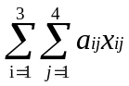 s.t. 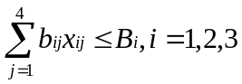, 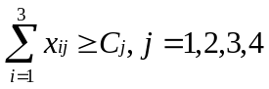

clc
clear
%目标函数
c=[13;9;10;8;11;12;8;6;15;11;13;5];
%约束条件
A=[1,1,1,1,0,0,0,0,0,0,0,0;
0,0,0,0,1,1,1,1,0,0,0,0;
0,0,0,0,0,0,0,0,1,1,1,1;
-0.4,0,0,0,-0.5,0,0,0,-0.3,0,0,0;
0,-1.1,0,0,0,-1.2,0,0,0,-1,0,0;
0,0,-1,0,0,0,-1.3,0,0,0,-0.9,0;
0,0,0,-1.2,0,0,0,-1.4,0,0,0,-1.1];
b=[600;700;800;-200;-300;-500;-400];
%下界
L=zeros(12,1);
%整数变量
intcon=1:1:12;
%求解
[x,fval]=intlinprog(c,intcon,A,b,[],[],L);
实验结果及分析
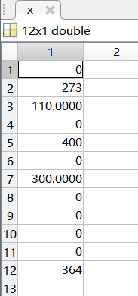
图1.1 决策变量的最优取值
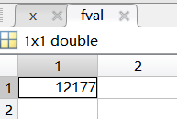
图1.2 目标函数的最大值
基础实验2
问题重述
一家小型汽车租赁公司有101辆汽车供出租，分布在10个代理点。每个代理点的位置坐标(xi,yi)已知，单位为千米。假设两代理点之间的距离约为它们之间的欧氏距离的1.3倍。下表给出了10个代理点的坐标，以及第二天早晨汽车租赁的需求量和前一天晚上各个代理点拥有的汽车数。
代理点 | 1 | 2 | 3 | 4 | 5 | 6 | 7 | 8 | 9 | 10
X坐标 | 0 | 20 | 18 | 30 | 35 | 33 | 5 | 5 | 11 | 2
Y坐标 | 0 | 20 | 10 | 12 | 0 | 25 | 27 | 10 | 0 | 15
需求量 | 10 | 6 | 8 | 11 | 9 | 7 | 15 | 7 | 9 | 12
拥有量 | 9 | 14 | 5 | 9 | 13 | 3 | 15 | 11 | 15 | 7
如何在各个代理点之间调度分配汽车才能满足各处的需求，并使总里程数最小。
实验过程
(1)令红色节点为其他代理点运输汽车的代理点(S类节点)，黑色节点为接受其他代理点运输汽车的代理点(T类节点)，绿色节点为可以忽略的节点，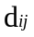为第i个S类节点到第j个T类节点的距离，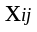为第i个S类节点向第j个T类节点运输汽车的数量，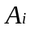,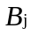分别为第i个S类节点，第j个T类节点汽车拥有量和需求量的差值的绝对值，则上述问题可抽象为：
min 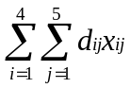 s.t. 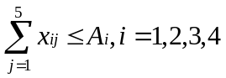, 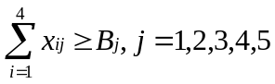
(2)
clc
clear
%Sx,Sy代表向其他代理点运输汽车的代理点的横纵坐标
Sx=[20,35,5,11];
Sy=[20,0,10,0];
%Tx,Ty代表接受其他代理点运输汽车的代理点的横纵坐标
Tx=[0,18,30,33,2];
Ty=[0,10,12,25,15];
cnt=0;
%目标函数
c=zeros(20,1);
for i=1:4
for j=1:5
cnt=cnt+1;
%计算S类代理点和T类代理点之间的距离
c(cnt)=1.3*sqrt((Sx(i)-Tx(j))^2+(Sy(i)-Ty(j))^2);
end
end
%约束条件
A=[1,1,1,1,1,0,0,0,0,0,0,0,0,0,0,0,0,0,0,0;
0,0,0,0,0,1,1,1,1,1,0,0,0,0,0,0,0,0,0,0;
0,0,0,0,0,0,0,0,0,0,1,1,1,1,1,0,0,0,0,0;
0,0,0,0,0,0,0,0,0,0,0,0,0,0,0,1,1,1,1,1;
-1,0,0,0,0,-1,0,0,0,0,-1,0,0,0,0,-1,0,0,0,0;
0,-1,0,0,0,0,-1,0,0,0,0,-1,0,0,0,0,-1,0,0,0
0,0,-1,0,0,0,0,-1,0,0,0,0,-1,0,0,0,0,-1,0,0
0,0,0,-1,0,0,0,0,-1,0,0,0,0,-1,0,0,0,0,-1,0
0,0,0,0,-1,0,0,0,0,-1,0,0,0,0,-1,0,0,0,0,-1];
b=[8;4;4;6;-1;-3;-2;-4;-5];
%下界
L=zeros(20,1);
%整数变量
intcon=1:1:20;
%求解
[x,fval]=intlinprog(c,intcon,A,b,[],[],L);
实验结果及分析
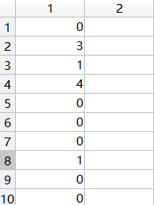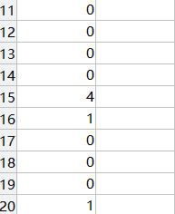
图2.1 决策变量的最优取值
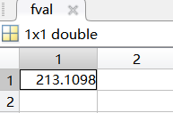
图2.2 目标函数的最大值
基础实验3
问题重述
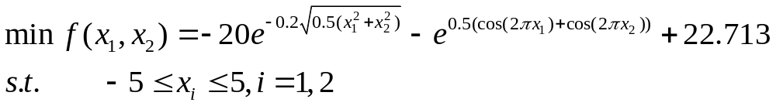实验过程
clc
clear
figure(1)
[x1, x2] = meshgrid(-5 : 0.1 : 5, -5 : 0.1 : 5);
z = -20 * exp(-0.2 * sqrt(0.5 * (x1.^ 2 + x2.^ 2))) - exp(0.5 * (cos(2 * pi * x1) + cos(2 * pi * x2))) + 22.713;
%绘制该函数的曲面图形
surf(x1, x2, z)
%求解
f = @(x)-20 * exp(-0.2 * sqrt(0.5 * (x(1)^ 2 + x(2)^ 2))) - exp(0.5 * (cos(2 * pi * x(1)) + cos(2 * pi * x(2)))) + 22.713;
[x,fval,exitflag] = fminunc(f, [-5,-5]);
实验结果及分析
如图所示。显然，fminunc函数不能求得全局最优解，而只能求得局部最优解。
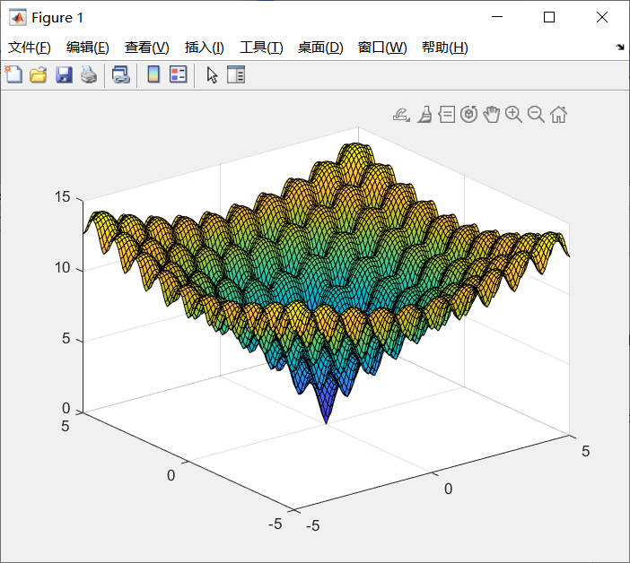
图3.1 曲面图形
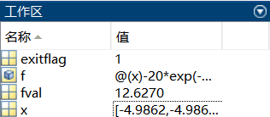
图3.2 fminunc函数所寻找到的局部最优解
基础实验4
问题重述
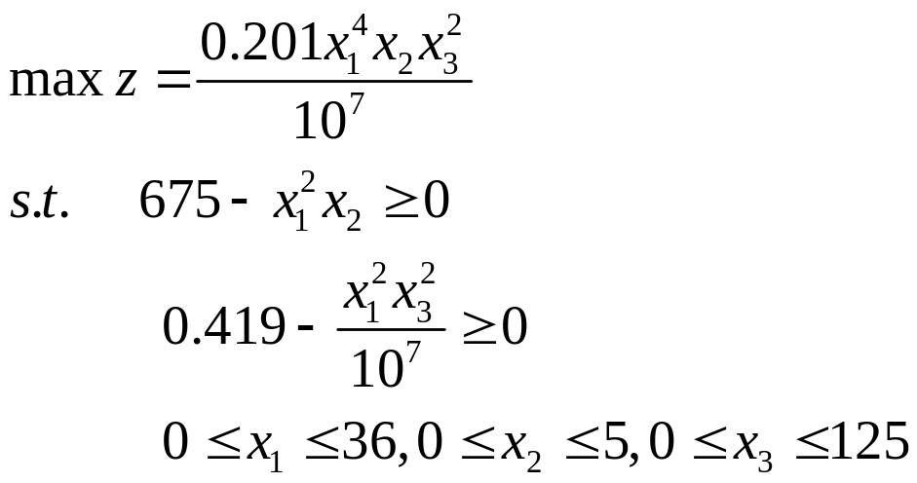实验过程
clc
clear
%转化为求-z的最小值
fun=@(x)-0.201*x(1)^4*x(2)*x(3)^2/1e7;
%上下界
lb=[0,0,0];
ub=[36,5,125];
%给定不同的初始值
init1=[0,0,0];
init2=[35,4,124];
%求解
[x1,z1]=fmincon(fun,init1,[],[],[],[],lb,ub,'fun_4');
[x2,z2]=fmincon(fun,init2,[],[],[],[],lb,ub,'fun_4');
%max(z)=-min(-z)
z1=-z1;
z2=-z2;

function [c, ceq]= fun_4(x)
c = [(x(1) .^ 2) * x(2) - 675;
(x(1) .^ 2) * (x(3) .^ 2) / 1e7 - 0.419];
ceq = [];
end
实验结果及分析
如图所示。显然，x1仅是局部最优解而不是全局最优解，而x2可能是全局最优解。
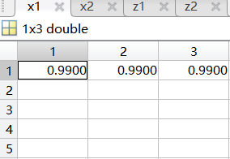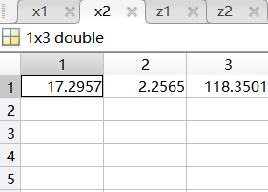
图4.1 基于不同初始值的局部最优解
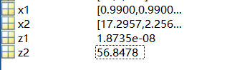
图4.2 基于不同初始值的目标函数极值

教师签名
年 月 日

